50 .YIL CUMHURİYET İLKÖĞRETİM OKULU
2008-2009 EĞİTİM ÖĞRETİM YILI FEN VE TEKNOLOJİ DERSİ 2.DÖNEM 1.YAZILI

Adı Soyadı : ………………………………………….. Sınıfı : 7 / … Numarası :……..

1-Boşlukları uygun kelimelerle doldurun.(10 puan)
Atomu oluşturan alt parçacıklar……………………,………………..ve……………………..dır.Atomu oluşturan alt parçacıklar farklı konumlardandırlar……………..ve…………lar atomun merkezinde bulunur.Burası …………………..olarak isimlendirilir.Atomu oluşturan alt parçacıkla farklı yüklere sahiptir.Elektronların yükü…………,protonun yükü……….dir.Negatif yüklü iyonlara ………….,pozitif yüklü iyonlara ………denir.
2-İsmi verilen elementlerin sembollerini ,sembolü verilenlerin isimi yazınız.
Ar:…………… Bakır:……………………
H:……………. Altın:…………………….
Fe:…………… Azot:……………………...
Cl:…………… Potasyum:…………………
P:……………... Çinko:……………………….
Hg:…………… Kalay:………………………. 3. a)Formülü verilen iyonu isimlendirin,ismi verilenin formüllerini yazın.
Fosfat:……………………………….. CO ………………..
Hidroksit…………………………….. SO ………………..
Nitrat:……………………………….. NH ………………….

b)verilen iyonları anyon ve katyon olarak ayırın.( 10 puan)
Ca Na S Mg O S Li Cl K Al

ANYONLAR: KATYONLAR:

4- Sodyum atomu sodyum iyonundan hangi yönüyle farklıdır? Hangi yönüyle ortaktır?
Sodyum iyonu ve sodyum atomunu karşılaştıracak olursak hangisinin hacmi daha büyüktür.neden?(sodyumun proton sayısı 11dir.)

5.Alüminyun 13 protonu olan bir atomdur.Bu atomun nötral halinin ve Al iyon halinin elektron dağılımını şema ile gösterin



6. aşağıdaki seri bağlı devrede eşdeğer direnç kaç ohm’dur?

R2 =12 ohm
R1=5 ohm R3=8 ohm

+ _

7)
1 2 3 4
10 20 30
Bir elektrik devresine bağlanmış voltmetre ve amper-
metrenin gösterdiği değerler yanda verilmiştir.Buna
göre bu devrenin direnci ne kadardır?
A V

Aşağıdaki sorularda doğru seçeneği işaretleyiniz.
(Her soru 5 puandır)

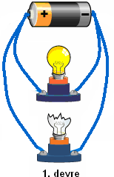
1)
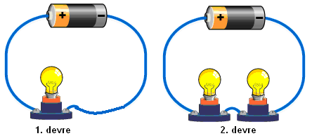
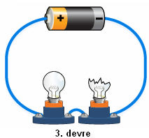

4- Proton sayısı 22, elektron sayısı
K L M N
1.Yukarıdaki devrelerden hangisi ya da hangileri 25 olan atomun yükü kaçtır?
A) -3 B) +3 C) 47 D) -2

hiç ışık vermez?

A) M B) N C) K-L D) L-M 5
421
21
1
321

2. Yukarıdaki devrede hangisi Voltmetre olabilir?
A) 4 B) 3 C) 2 D) 1 Özdeş üç lamba şekildeki gibi bağlanmıştır. Lamba a parlaklıkları arasında nasıl bir bağıntı vardır?
A)Ix<Iy=Iz B) Ix=Iy=Iz C) Ix>Iy>Iz D)Ix>Iy=Iz
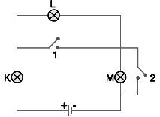 6-Bir elektrik devresinin iki ucu arasındaki
3-Yukarıdaki elektrik devresinde 1 ve 2 potansiyel farkını ölçen alete ne ad verilir
numaralı anahtarlar kapatılırsa hangi ampul ya da
ampuller ışık verir? A) Direnç C) Voltmetre
B) Ampermetre D) Üreteç
A)Yalnız K B) Yalnız L
C) Yalnız M D) K, L ve M
BAŞARILAR☺☺☺ ASLI DOĞU

